2020---2021学年六年级下期第4周

数学练习题

**一、填空题**

1、把一张长25.12厘米、宽18.84厘米的长方形硬纸板卷成一个圆柱，圆柱的高是（ ），底面周长是（ ），底面直径是（ ）。

2、一根长2米的圆木，平行于底面截成两段后，表面积增加了52平方厘米，这根圆木原来的体积是（ ）cm3。

3、等底等高的圆柱和圆锥，圆柱的体积比圆锥多20dm3，则圆柱的体积是（ ）dm3，圆锥的体积是（ ）dm3。

4、在一个比例里，两个外项互为倒数，若其中一个内项是 $\frac{4}{9}$，则另一个内项是（ ）。

5、长方形的长扩大到原来的4倍，宽缩小到原来的 $\frac{1}{2}$，长方形的面积（ ）。

6、一幅地图的比例尺是1∶4000000，把它画成线段比例尺是（ ）；甲乙两地的直线距离是100km，画在这幅图上，应画（ ）cm。

7、把一个长度是4mm的零件绘制在图纸上，在图纸上这个零件的长度是6cm，这幅图的比例尺是（ ）。

8、图形 按（ ）方向旋转（ ）度可以得到图形 。

9、圆柱的高一定，它的体积和（ ）成正比例；看一本书，每天看的页数和所看天数成（ ）比例；圆的面积和半径（ ）比例。

10、盖着瓶盖的瓶子里面装着一些水，根据图中标明的数据，这个瓶子的容积是（ ）cm3。

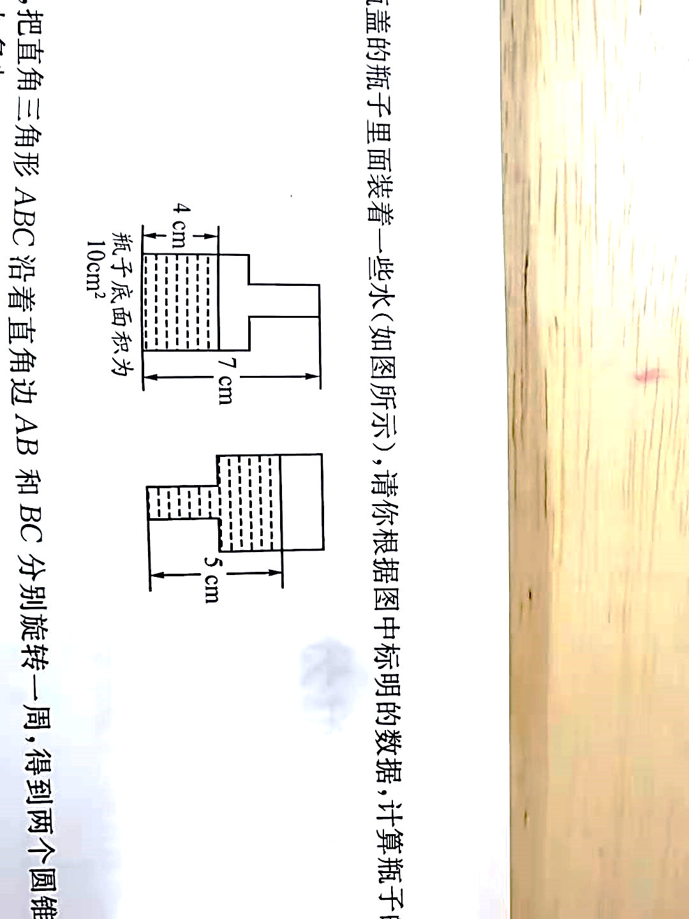11、把一张铁皮剪开，正好能制成一只铁皮汽油桶，这个汽油桶的容积是（ ）升。

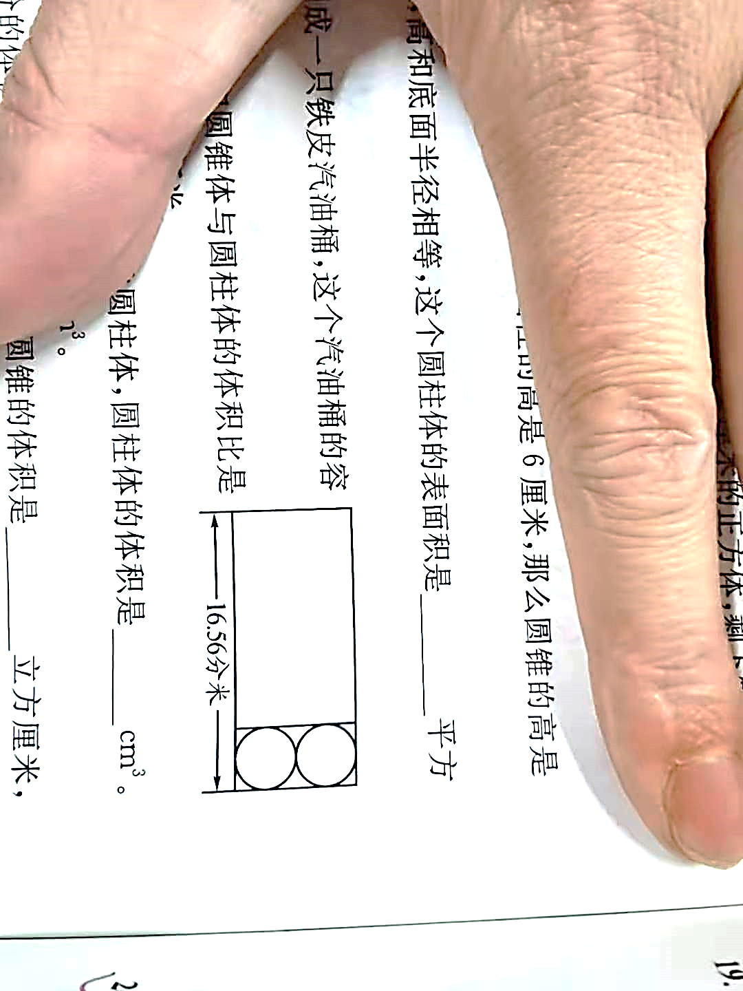12、如果 $\frac{1}{x}=3y$，（x和y均不为0），那么x和y成（ ）比例；甲数是乙数的 $\frac{4}{5}$，那么甲数与乙数（ ）比例。

13、有两堆煤，原来第一堆与第二堆存煤量的比是12∶7，从第一堆运走 $\frac{1}{4}$ 后，第二堆比第一堆少3.6吨，第一堆原有煤 吨。

14、若 $\frac{1}{3}<\frac{4+a}{18}<\frac{5}{6}$，则式中a最多可能表示（ ）个不同的自然数。

**二、脱式计算，能简算的要简算。**

$3\frac{3}{4}×8-3\frac{3}{4}+3×3.75$ $13\frac{4}{11}-（2\frac{2}{3}-\frac{7}{11}）$ $\frac{3}{4}÷[(\frac{1}{16}+\frac{1}{20})×(1÷\frac{3}{20})$

19.98 $×37-199.8×1.9+1998×0.82$ 28 $×[1÷\left(3\frac{1}{10}-3.09\right)]÷1.4$

**三、解决问题。**

1、用边长0.4米的正方形砖铺一间教室的地，需要300块。如果改用边长为0.5米的正方形铺地，需要多少块？（用比例解）

2、一根钢管长3米，外直径20厘米，内直径16厘米，每立方厘米钢重7.8克，这根钢管约重多少千克？（得数保留两位小数）

3、育英小学原来男、女生人数比是7∶5，后来转来12名女生，这时男、女生人数的比是9∶7。学校现有女生多少名？

4、如图所示，ABC三根木棒插在水池中，三根木棒长度之和是360厘米，A棒有 $\frac{3}{4}$ 露出水面，B棒有 $\frac{4}{7}$ 露出水面，C棒有 $\frac{2}{5}$ 露出水面，问：水池有多少厘米深？

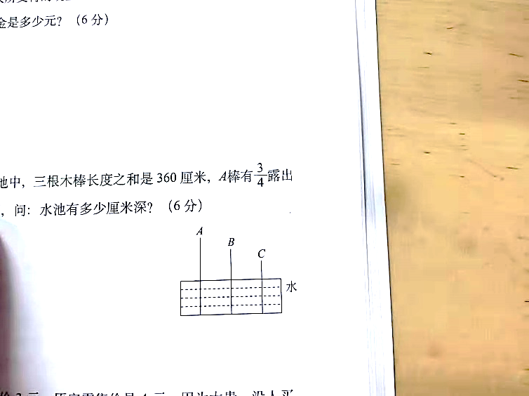

5、一件商品按成本价提高20%后标价，后来因季节关系，按标价的八折降价出售，降价后卖288元。这件商品卖出后是赚还是赔？赚或赔了多少钱？

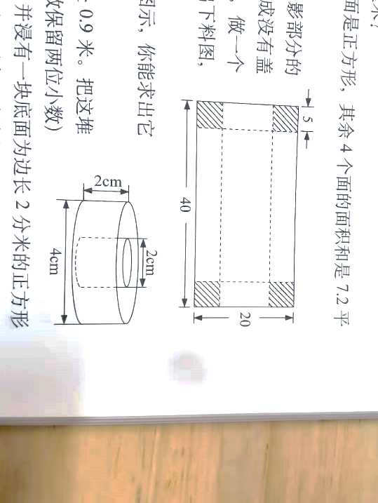6、一卷总长为15.7米的塑料脐带的相关尺寸如右图示，你能求出它一层的厚度吗？